**Четвёртый комплекс артикуляционной гимнастики, подготавливающий речевой аппарат для правильного произношения звуков [л], [л’]**

1. ***«Наказать непослушный язык»***

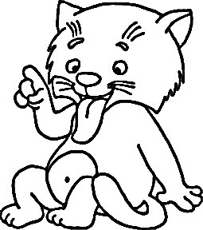Цель: вырабатывать умение, расслабив мышцы языка, удерживать его широким, распластанным.

Краткое описание: Улыбнуться. Приоткрыть рот. Спокойно положить язык на нижнюю губу и, пошлепываю его губами, произносить звуки ПЯ-ПЯ-ПЯ. Удерживать широкий язык в спокойном положении при открытом рте под счет от 1 до 5-10.

Методические указания:

1. Нижнюю губу следует подворачивать и натягивать на нижние зубы.

2. Язык должен быть широким, края его касаются углов рта.

3. Похлопывать язык губами надо несколько раз на одном выдохе. Следить, чтобы ребенок не задерживал выдыхаемый воздух. Контроль за выдыхаемой струей воздуха осуществляется с помощью ватки, поднесенной ко рту ребенка: если упражнение выполняется правильно, ватка будет отклоняться.

1. 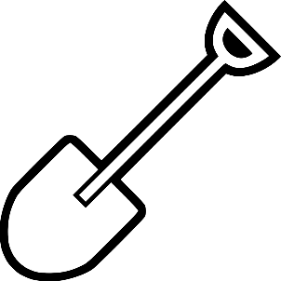***«Лопата» («Блинчик»)***

Цель: выработать умение делать язык широким и удерживать его в спокойном, расслабленном состоянии.

Краткое описание: Улыбнуться, приоткрыть рот, положить широкий передний край языка на нижнюю губу. Удерживать его в таком положении под счет от 1 до 5-10.

Методические указания:

1. Губы не растягивать в сильную улыбку, чтобы не было напряжения.

2. Следить, чтобы не подворачивалась нижняя губа.

3. Не высовывать язык далеко: он должен только накрывать нижнюю губу.

4. Боковые края языка должны касаться углов рта.

5. Если это упражнение не получается, надо вернуться к упражнению «Наказать непослушный язык».

1. ***«Вкусное варенье»***

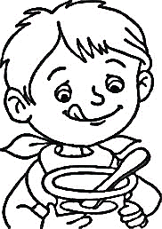Цель: вырабатывать движение широкой передней части языка вверх и положение языка, близкое к форме чашечки, которое он принимает при произнесении звука (Ш).

Краткое описание: Слегка приоткрыть рот и широким передним краем языка облизать верхнюю губу, делая движения языком сверху вниз, но не из стороны в сторону.

Методические указания:

1. Следить, чтобы работал только язык, а нижняя челюсть не помогала, не «подсаживала» язык наверх – она должна быть неподвижной (можно придерживать ее пальцем).

2. Язык должен быть широким, боковые края его касаются углов рта.

1. 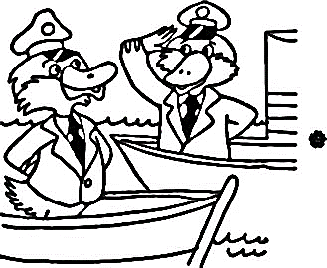***«Пароход гудит»***

Цель: вырабатывать подъем языка вверх.

Краткое описание: Приоткрыть рот и длительно произносить звук [ы].

Методические указания: Следить, чтобы кончик языка был опущен и находился в глубине рта, а спинка была поднята к небу.

1. ***«Индюк»***

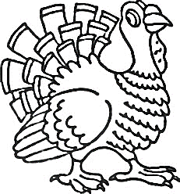Цель: вырабатывать подъем языка вверх, подвижность его передней части.

Краткое описание: Приоткрыть рот, положить язык на верхнюю губу и производить движения широким передним краем языка по верхней губе вперед и назад, стараясь не отрывать язык от губы – как бы поглаживать ее. Сначала производить медленные движения, потом убыстрить темп и добавить голос, пока не послышится бл – бл.

Методические указания:

1. Следить, чтобы язык был широким и не сужался.

2. Чтобы движения языком были вперед – назад, а не из стороны в сторону.

3. Язык должен «облизывать» верхнюю губу, а не выбрасываться вперед.

1. ***«Качели»***

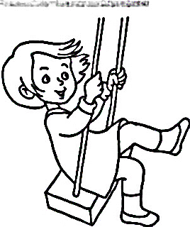Цель: вырабатывать умение быстро менять положение языка, необходимое при соединении звука [л] с гласными [а],[ы],[о],[у].

Краткое описание: Улыбнуться, показать зубы, приоткрыть рот, положить широкий язык на нижние зубы (с внутренней стороны) и удерживать в таком положении под счет от 1 до 5. Потом поднять широкий язык за верхние зубы (тоже с внутренней стороны) и удерживать под счет от 1 до 5. Так поочередно менять положение языка 4 – 6 раз.

Методические указания: Следить, чтобы работал только язык, а нижняя челюсть и губы оставались неподвижными.

1. ***«Грибок»***

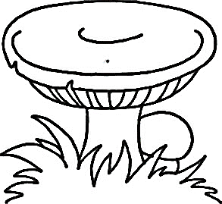Цель: вырабатывать подъем языка вверх, растягивать подъязычную связку (уздечку).

Краткое описание: Улыбнуться, показать зубы, приоткрыть рот. (Язык будет напоминать тонкую шляпку гриба, а растянутая подъязычная связка – его ножку).

Методические указания:

1. Следить, чтобы губы были в положении улыбки.

2. Боковые края языка должны быть прижаты одинаково плотно – ни одна половина не должна опускаться.

3. При повторении упражнения надо открывать рот шире.

1. 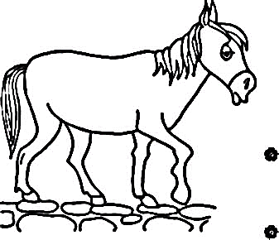***«Лошадка» (Пощелкать кончиком языка.)***

Цель: Укреплять мышцы языка и вырабатывать подъём языка вверх.

Краткое описание: Улыбнуться, показать зубы, приоткрыть рот и пощелкать кончиком языка (как лошадка цокает копытами).

Методические указания:

1. Упражнение сначала выполняется в медленном темпе, потом быстрее.

2. Нижняя челюсть не должна двигаться; работает только язык.

3. Если у ребенка пощелкивание не получается, нужно предложить ему выполнить упражнение «Приклей конфетку», а потом вернуть к этому упражнению.

4. Следить, чтобы кончик языка не подворачивался внутрь, т.е. чтобы ребенок щелкал языком, а не чмокал.

1. 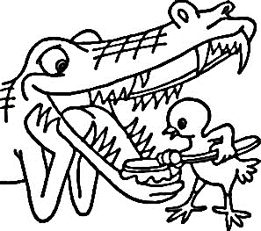***«Почистим зубы» («Чьи зубы чище»)***

Цель: научить ребенка удерживать кончик языка за нижними зубами.

Краткое описание: Улыбнуться, показать зубы, приоткрыть рот и кончиком языка «почистить» нижние зубы, делая движения языком снизу вверх.

Методические указания:

1. Губы неподвижны, находятся в положении улыбки.

2. Нижняя челюсть тоже не должна двигаться.

3. Двигая языком снизу вверх, следить, чтобы кончик языка был широким и начинал движение от корней нижних зубов.